**UNIVERSIDADE CIDADE DE SÃO PAULO**

**ANÁLISE E DESENVOLVIMENTO DE SISTEMAS**

**KAYKE MATIAS SOUZA DOS SANTOS**

**LEONARDO FRANCA PAULELLI**

**RAFAEL DE CARVALHO SILVA**

**YAGO ALVES BATISTA**

**DOCUMENTO DE REQUISITOS DE SISTEMA**

**CONTROLE DE TCC**

**SÃO PAULO – SP**

**Outubro de 2022**

# **Prefácio**

Histórico de Revisões

|  |  |  |  |
| --- | --- | --- | --- |
| **Data** | **Versão** | **Descrição** | **Autor** |
| 22/10/2022 | 1.0 (Release) | Versão final do documento | DevBoyz |

Esse documento destinasse a diretores, coordenadores, doutores, mestres, estudantes, e pessoas interessadas em adquirir o software para controle de entrega e avaliação dos documentos de trabalhos de conclusão de curso.

# **Introdução**

O Software de Controle de TCC foi desenvolvido com o objetivo de gerenciar todo o processo de avaliação e documentação entre aluno e professor, a fim de otimizar tempo, facilitar a comunicação, aplicar novos recursos tecnológicos e extinguir os manuais. Além, o software visa auxiliar a entrega, recebimento e correção das atividades de conclusão de curso e conectar todas as pessoas relacionadas ao processo de forma simples, dinâmica e direta.

O Controle de TCC dispõe de funcionalidades intuitivas, como a área de navegação para o aluno, podendo efetuar a autenticação e no menu principal ter opções de enviar um documento ao orientador ou alterar a senha de login. O aluno também poderá cadastrar um grupo na área de cadastro incluindo nome, identificação e turma e assim enviar um documento conjunto aos colegas de classe.

A área de navegação do orientador possui funções idênticas as funções da área de navegação do aluno, e novas funcionalidades permitindo efetuar o download do documento enviado pelo aluno, corrigi-lo e devolver o documento com as devidas correções.

O processo de devolução do documento ocorre pela área de gerenciamento, na qual dispõe de emissão de relatório e atualização de dados.

Com tudo, o sistema atende estratégias de negócios globais tendo a proposta de inovar o mercado educacional, sendo capaz de aumentar a produtividade e eficiência nas entregas e correções de documentos e proporcionar novas experiências de ensino diferenciadas e rentáveis.

# **Glossário**

**TCC:** Trabalho de Conclusão de Curso.

**Orientador:** Termo utilizado para representação dos responsáveis pelas turmas.

**Back-end:** Termo utilizado para tudo que se relaciona com o que está por trás das aplicações desenvolvidas na programação. Ou seja, tudo que dá estrutura e apoio às ações do usuário da máquina é chamado de back-end.

**Front-end:** Termo utilizado para denominar a interface gráfica do projeto. Ou seja, é onde se desenvolve o design e visual com a qual o usuário irá interagir diretamente, seja em softwares, sites, aplicativos, etc.

**PHP:** PHP é uma linguagem de programação nomeada de “Hypertext Preprocessor”**,** sendo uma linguagem de script open source de uso geral, muito utilizada, e especialmente adequada para o desenvolvimento web e que pode ser embutida dentro do HTML.

**HTML:** HTML ou “HyperText Markup Language”é o componente base da web. Isso quer dizer que ele permite a construção de websites e a inserção de novos conteúdos, como imagens e vídeos, por meio dos hipertextos.

**Hipertexto:** termo utilizado para nomear escrituras eletrônicas não-sequenciais e não-lineares, que se bifurcam e permitem ao leitor o acesso a um número quase sem limite de outros textos a partir de escolhas locais e sucessivas em tempo real.

**AWS:** AWS ou “Amazon Web Services” é a sigla utilizada para nomear um provedor de serviços em nuvem que oferece serviços de infraestrutura de TI para empresas por meio da internet, o que é conhecido popularmente como computação em nuvem.

**Diagramas:** Diagrama é uma representação gráfica usada para demonstrar um esquema simplificado ou um resumo sobre um assunto.

# **Definição de Requisitos de Usuário**

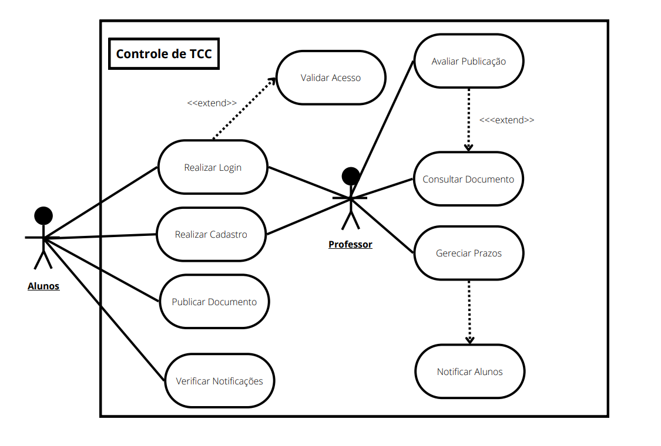

Figura 1 - Diagrama de Caso de Uso

# **Arquitetura do Sistema**

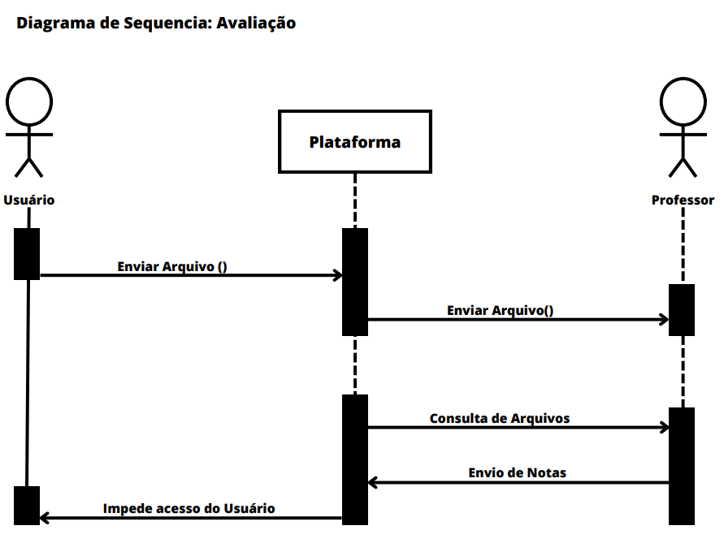

Figura 2 - Diagrama de Sequencia: Avaliação

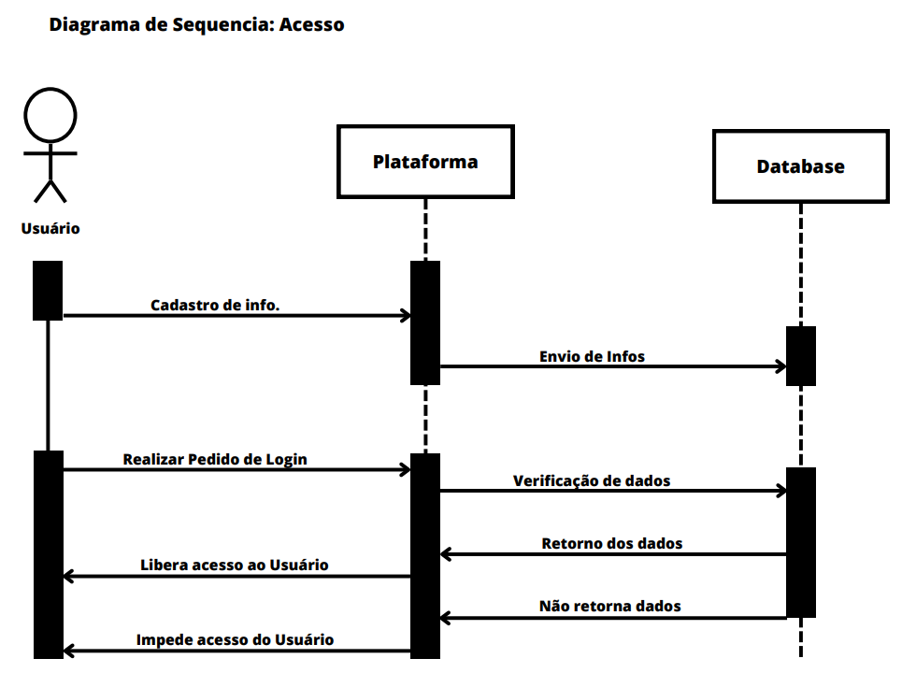

Figura 4 - Diagrama de Sequencia: Acesso

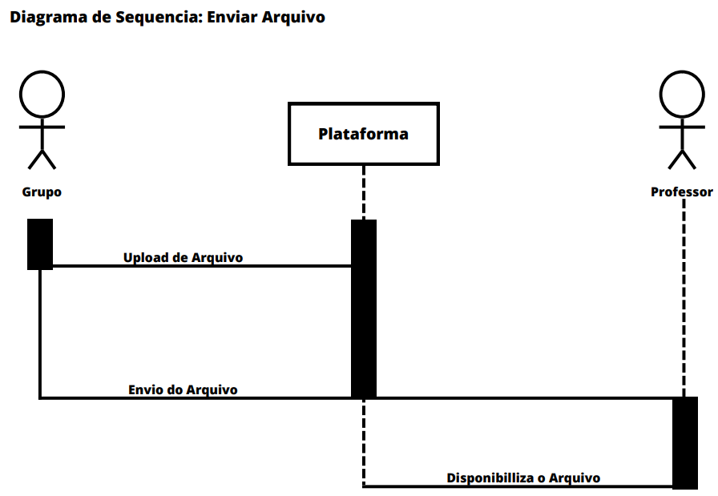

Figura 5 - Diagrama de Sequencia: Enviar Arquivo

# **Especificação de requisitos do Sistema**

**Requisitos funcionais**

* **Realizar Cadastro:** Tanto o aluno quanto orientador devem ter a possibilidade de realizar cadastro na Plataforma
* **Realizar Log-in:** Usuários, com cadastro realizado, devem conseguir realizar login na Plataforma
* **Liberação de Acesso:** Usuários com cadastro efetuado devem ter o acesso liberado para a Plataforma
* **Bloqueio de Acesso:** Usuários sem cadastro efetuado não devem ter acesso liberado para a Plataforma
* **Criação de turmas:** Orientadores cadastrados na Plataforma devem ter acesso a função de criação de turmas. Onde irão disponibilizar aos alunos a oportunidade de criarem grupos.
* **Gestão de Turmas:** Orientadores cadastrados devem ter a possibilidade de gerir as turmas, alunos e grupos.
* **Definição de datas:** Professores cadastrados devem conseguir definir datas de entrega para os alunos e turmas.
* **Criação de grupos:** Tanto alunos quanto orientadores devem conseguir criar grupos e adicionar integrantes
* **Envio de notificações**: Orientadores devem ter a opção de enviar e gerir notificações para os alunos
* **Disponibilizar entrega:** Orientadores devem conseguir disponibilizar a entrega de arquivos para os alunos em suas devidas datas.
* **Enviar Arquivos:** Alunos devem conseguir realizar entregas únicas para as datas estabelecidas pelo Orientador.
* **Visualizar Arquivo:** Orientadores cadastrados devem conseguir visualizar as entregas realizadas pelos alunos
* **Avaliar entregas:** Orientadores devem ter a opção de disponibilizar notas após a visualização das entregas
* **Visualização de notas:** Alunos avaliados devem conseguir visualizar a nota atribuída as entregas

**Requisitos não funcionais**

* Integridade de acessos com base no usuário
* Interface amigável com o usuário de fácil compreensão e navegação
* Os grupos devem acessar apenas aos seus documentos e suas respectivas notas
* Responsividade para dispositivos móveis
* O Back-End da aplicação será feito em PHP e a hospedagem na AWS
* O sistema não deve permitir o cadastro de grupos que não são das suas respectivas turmas.

# **Modelos do Sistema**

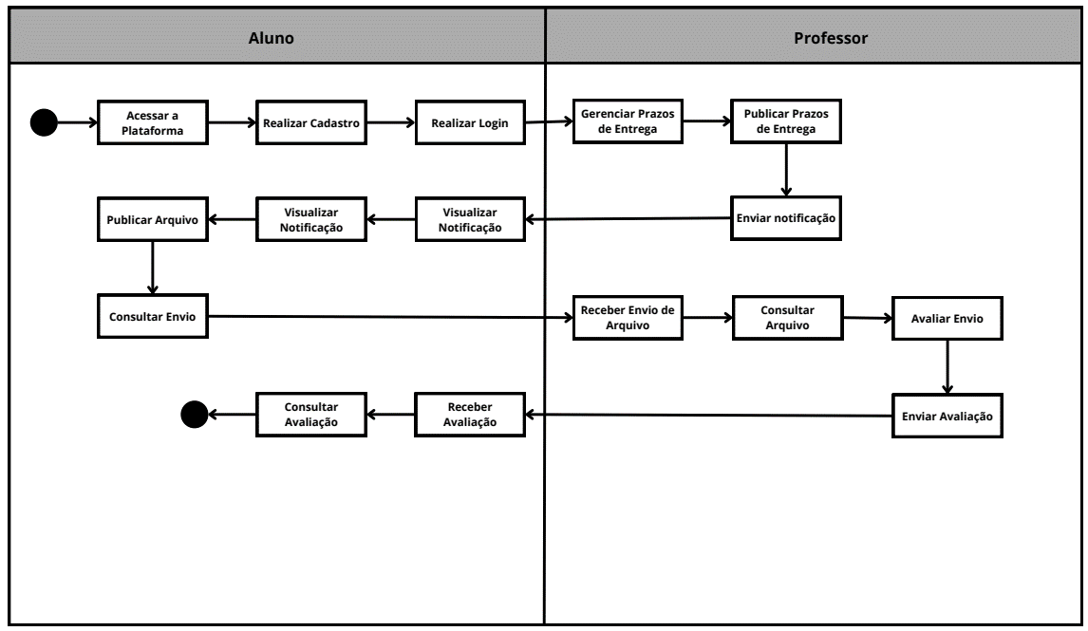

Figura 6 - Diagrama de Atividade

# **Evolução do Sistema**

O projeto TCCentralizer se baseia em um software online, cujo permite o acesso de alunos e professores para interagirem entre si, utilizando os métodos de envio e visualização de arquivos para entregas de documentação e atribuição de notas.

* Sendo assim será necessária a criação de telas e funcionalidades de cadastro e login para grupos, orientadores e turma.
* Orientadores podem realizar a criação de turmas para a inserção de grupos e alunos.
* Usuários podem alterar as próprias senhas
* Orientadores podem estabelecer datas para as etapas da entrega
* Alunos devem receber notificações quando professores estabelecerem datas de entrega
* Alunos podem enviar arquivos para entrega
* Orientadores devem receber notificações por e-mail quando houver envios de arquivos
* Orientadores podem visualizar entregas de alunos
* Orientadores podem atribuir notas para as entregas
* Alunos recebem notificações ao receberem notas dos professores
* Cada funcionalidade deverá ter uma tela ou modal próprio

# **Apêndices**

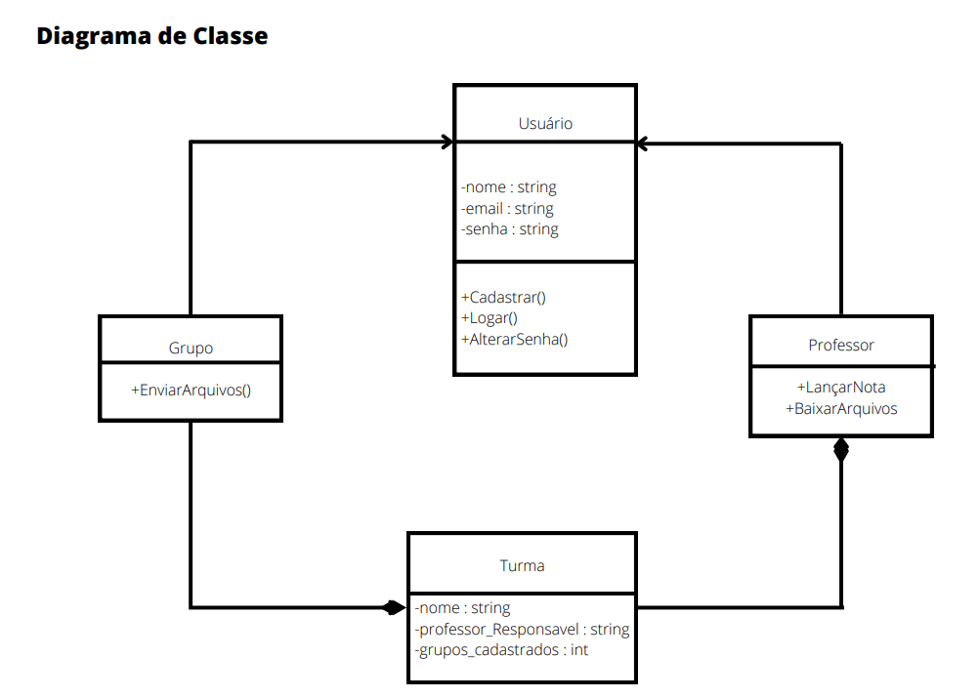

Figura 3 - Diagrama de Classe

# Índice

**Índice de Diagramas**

Figura 1 - Diagrama de Caso de Uso 3

Figura 2 - Diagrama de Sequencia: Avaliação 3

Figura 4 - Diagrama de Sequencia: Acesso 4

Figura 5 - Diagrama de Sequencia: Enviar Arquivo 4

Figura 6 - Diagrama de Atividade 5

Figura 3 - Diagrama de Classe 6